**‘종오뱅크(JongOhBank)’ 프로젝트 관련 문서**

**팀 명 :**

**7조(종오뱅크(JongOhBank))**

**제 출 인 : 김현영**

**권도연**

**정종오**

**전희주**

**04. Sequence Diagram 명세서**

시퀀스 다이어그램 1

(전희주 기능 구현)

**계좌 생성 요구 조회 Sequence Diagram**

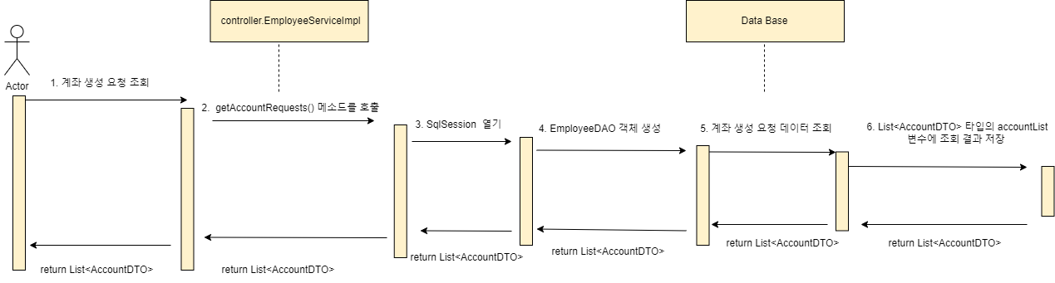

**고객 정보 열람 Sequence Diagram**

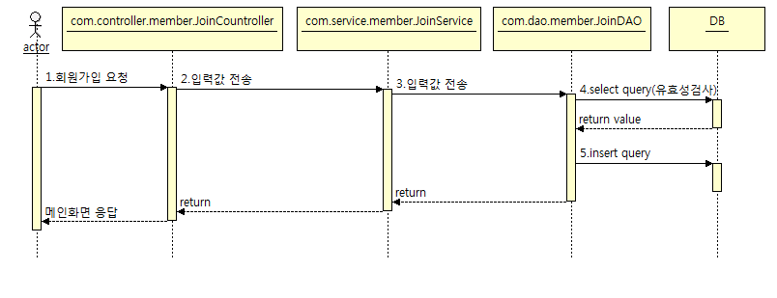

**고객 정보 승인 Sequence Diagram**

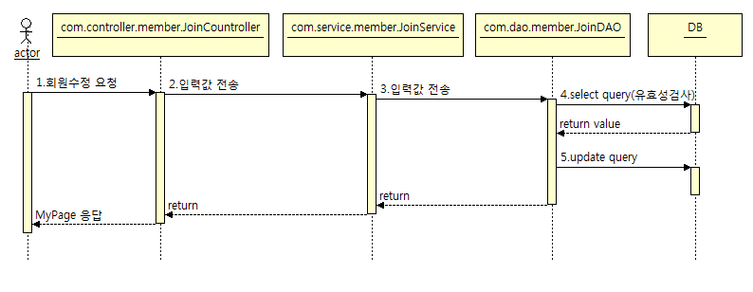

시퀀스 다이어그램 2

[ 정종오 기능 구현 ]

1. 회원 가입 Sequence Diagram

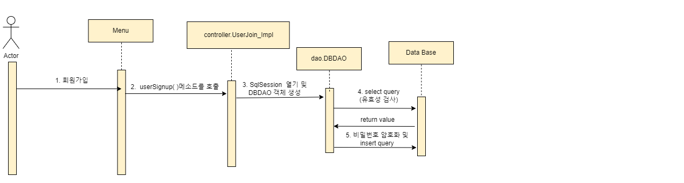

1. 로그인 Sequence Diagram

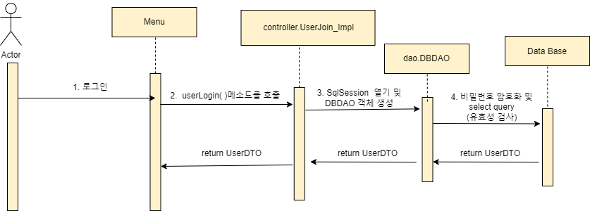

1. 로그아웃 Sequence Diagram

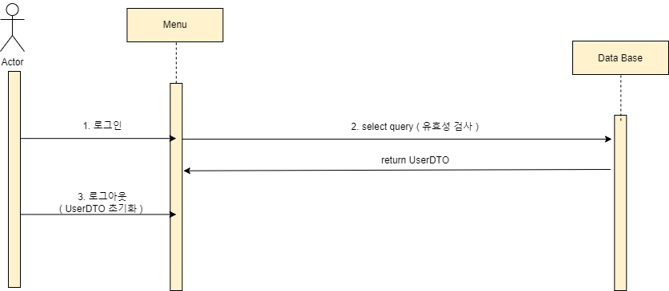

1. 계좌 생성 요청 Sequence Diagram

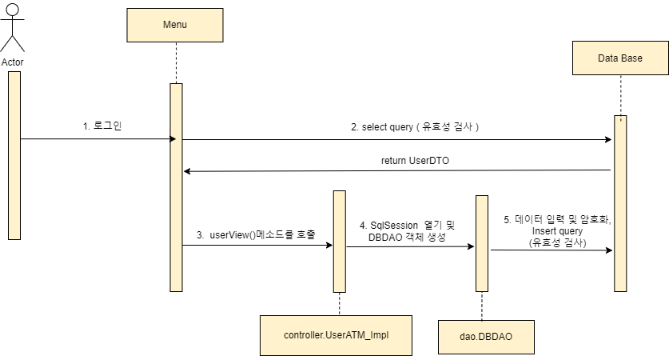

1. 마이페이지 출력 Sequence Diagram

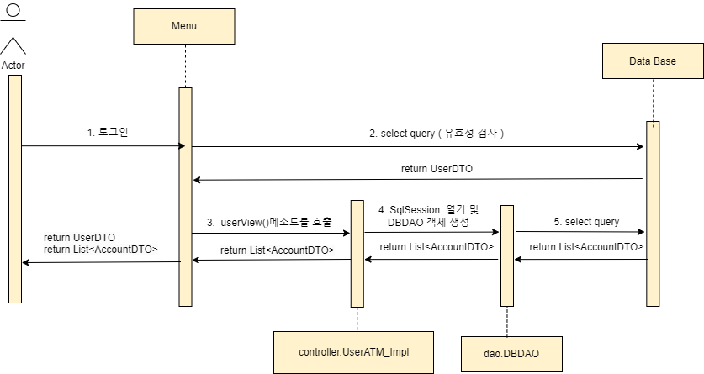

[전체 클래스 다이어그램]

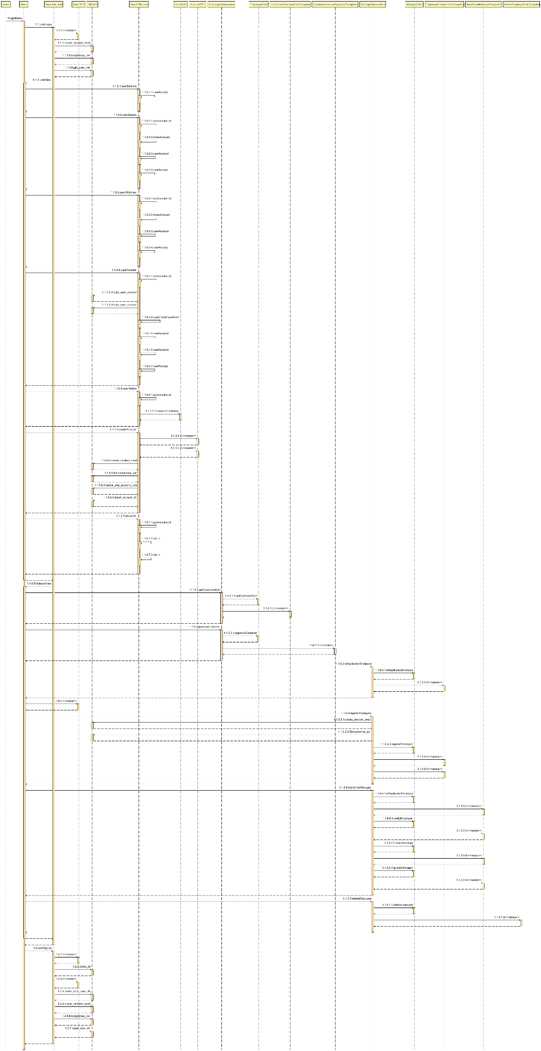

[ User_main 관련 ]

